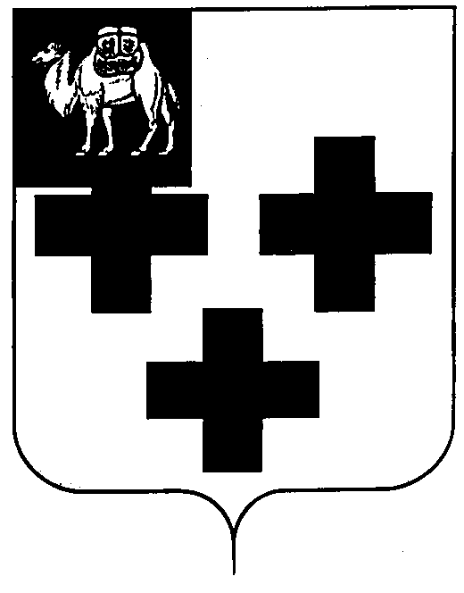

Собрание депутатов города Троицка
Челябинской области

Третий созыв
Десятое заседание

Р Е Ш Е Н И Е

от 21.09.2005г.№113 г.Троицк

О внесении изменений в Положение
«О муниципальной службе в
муниципальном образовании
«город Троицк», утвержденное
решением Троицкого городского
Совета депутатов №40
от 19.06.2002 года

С целью приведения в соответствие с Уставом города Троицка нормативных правовых актов Собрания депутатов города Троицка,

Собрание депутатов города Троицка РЕШАЕТ:

1. Внести в Положение «О муниципальной службе в муниципальном образовании «город Троицк»», утвержденное решением Троицкого городского Совета депутатов №40 от 19.06.2002 года, следующие изменения:
по всему тексту Положения слова «городской Совет депутатов» в соответствующем падеже заменить словами «Собрание депутатов города Троицка» в соответствующем падеже.

2. Настоящее решение вступает в силу с момента принятия.

Председатель Собрания
депутатов города Троицка И.А.Разумовский

